**[centos](https://www.cnblogs.com/loveyouyou616/p/8714544.html)**[下搭建](https://www.cnblogs.com/loveyouyou616/p/8714544.html)**[Jenkins](https://www.cnblogs.com/loveyouyou616/p/8714544.html)**[持续集成环境](https://www.cnblogs.com/loveyouyou616/p/8714544.html)**[(](https://www.cnblogs.com/loveyouyou616/p/8714544.html)**[安装](https://www.cnblogs.com/loveyouyou616/p/8714544.html)**[jenkins)](https://www.cnblogs.com/loveyouyou616/p/8714544.html)**

**1**、安装**JDK**

yum install -y java

**2**、安装**jenkins**

添加Jenkins库到yum库，Jenkins将从这里下载安装。

1 wget -O /etc/yum.repos.d/jenkins.repo http://pkg.jenkins-ci.org/redhat/jenkins.repo

2 rpm --import https://jenkins-ci.org/redhat/jenkins-ci.org.key

3 yum install -y jenkins

如果不能安装就到官网下载jenkis的rmp包，官网地址（http://pkg.jenkins-ci.org/redhat-stable/）

1 wget http://pkg.jenkins-ci.org/redhat-stable/jenkins-2.7.3-1.1.noarch.rpm

2 rpm -ivh jenkins-2.7.3-1.1.noarch.rpm

配置jenkis的端口

vi /etc/sysconfig/jenkins

找到修改端口号：

JENKINS_PORT="8080"  此端口不冲突可以不修改

**3**、启动**jenkins**

service jenkins start/stop/restart

* 安装成功后Jenkins将作为一个守护进程随系统启动
* 系统会创建一个“jenkins”用户来允许这个服务，如果改变服务所有者，同时需要修改/var/log/jenkins, /var/lib/jenkins, 和/var/cache/jenkins的所有者
* 启动的时候将从/etc/sysconfig/jenkins获取配置参数
* 默认情况下，Jenkins运行在8080端口，在浏览器中直接访问该端进行服务配置
* Jenkins的RPM仓库配置被加到/etc/yum.repos.d/jenkins.repo

**4**、打开**jenkins**

在浏览器中访问

首次进入会要求输入初始密码如下图，

初始密码在：/var/lib/jenkins/secrets/initialAdminPassword

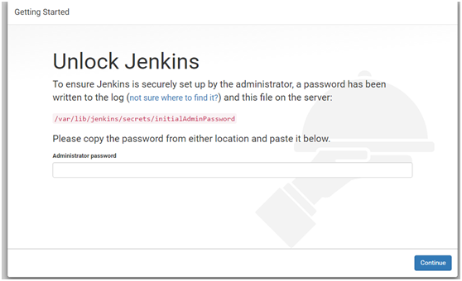

选择“Install suggested plugins”安装默认的插件，下面Jenkins就会自己去下载相关的插件进行安装。

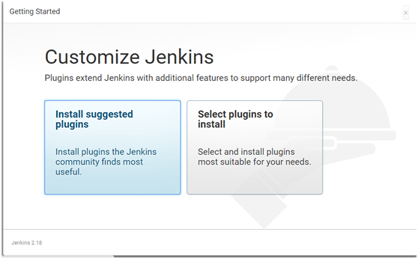

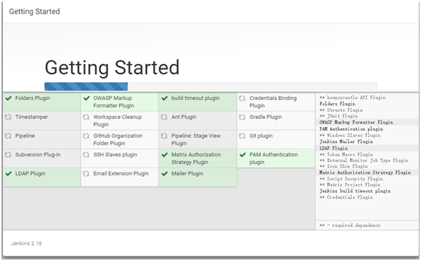

创建超级管理员账号

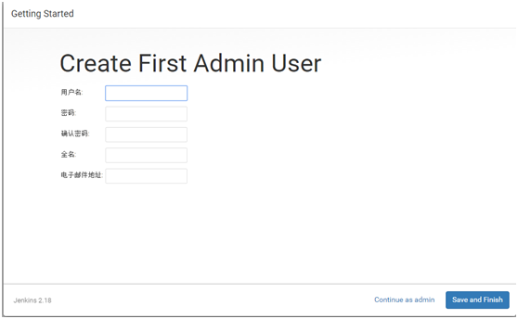

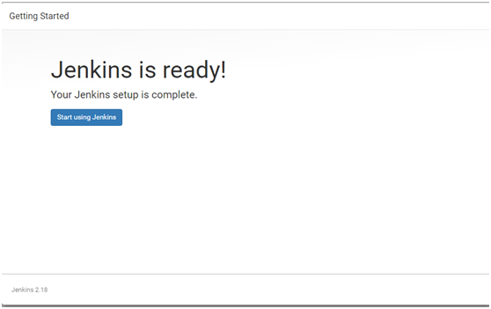

**jenins Andoird**自动化打包

*linux环境需要有java jdk环境

**1.CentOS7** 安装**Gradle**

参考文献: <https://blog.csdn.net/jeikerxiao/article/details/72235411>

**1.**下载安装包

http://services.gradle.org/distributions/

wget <https://downloads.gradle.org/distributions/> xxxx.zip

* 1

**2.**解压安装

$ cd /usr/software/

* 1

$ unzip gradle-3.2.1-all.zip

* 1

**3.**配置环境变量

1.打开 /etc/ 目录下的 profile 文件：

$ vi /etc/profile

* 1

2.将如下代码追加到 profile 文件末尾：

# gradle settings start 2017-05-16

GRADLE_HOME=/usr/software/gradle-3.2.1

export PATH=${GRADLE_HOME}/bin:${PATH}

# gradle settings end - 2017-05-16

3.重载/etc/profile这个文件

$ source /etc/profile

**4.**检验是否安装成功

$ gradle -version

**2.CentOS7 SDK**安装

1.下载 android sdk-tools

<https://developer.android.com>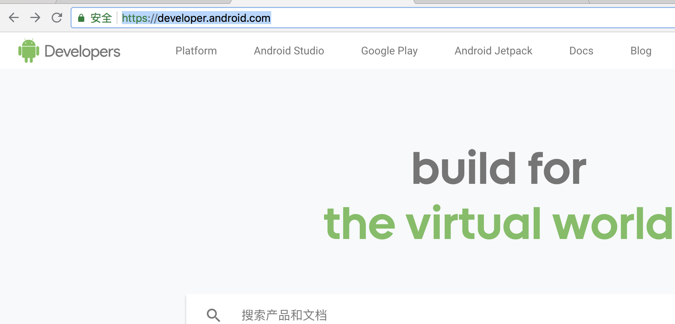

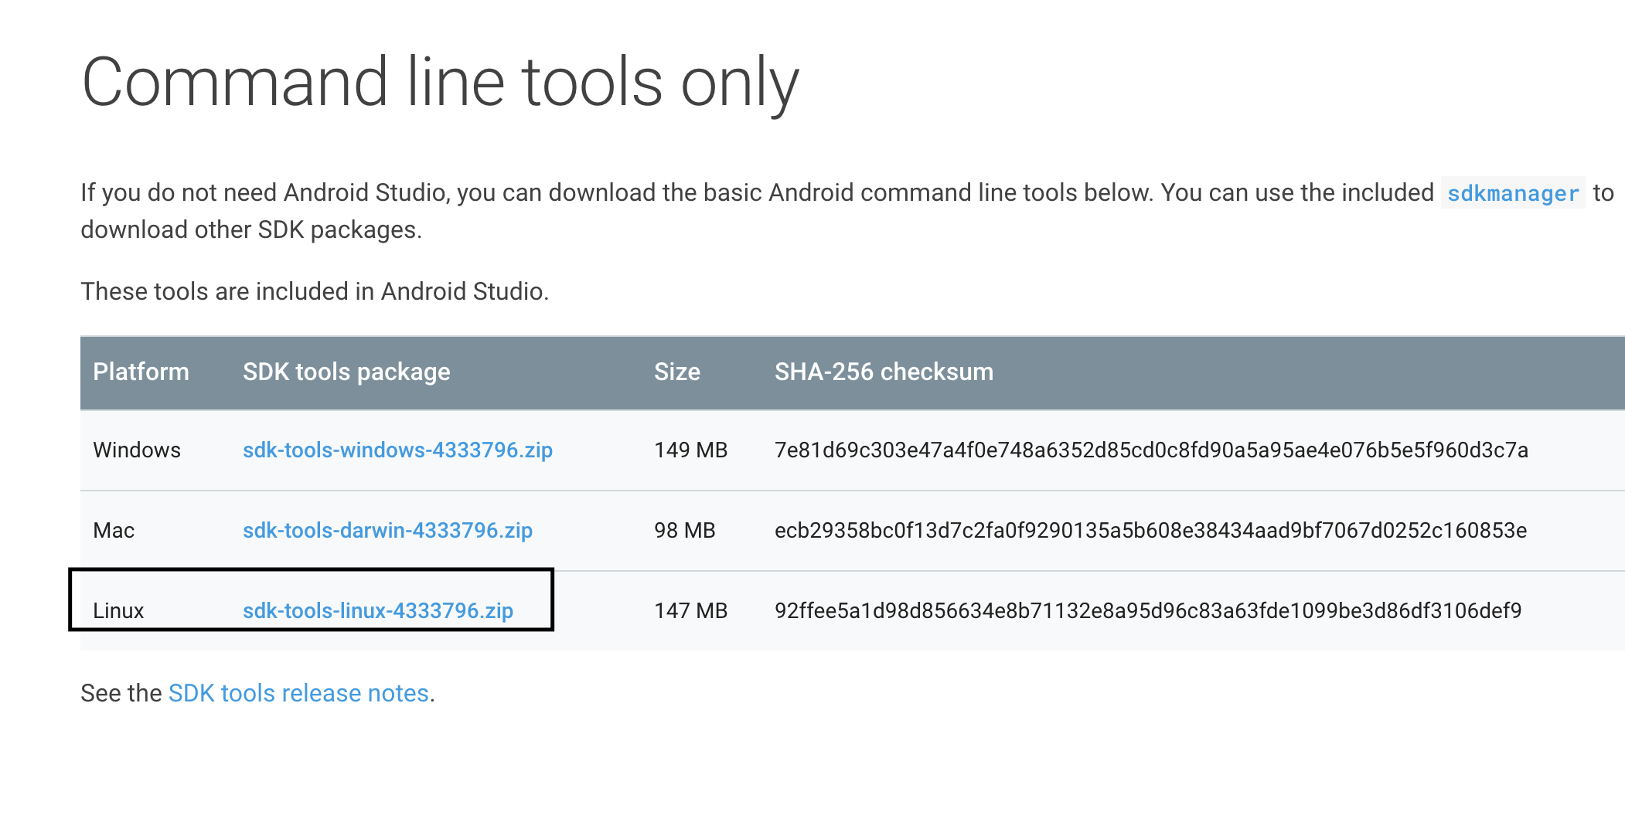

在[developer.android.com](http://developer.android.com) 上面下载的是最新的 sdk-tools，找到画黑线的下载链接 用wget命令下载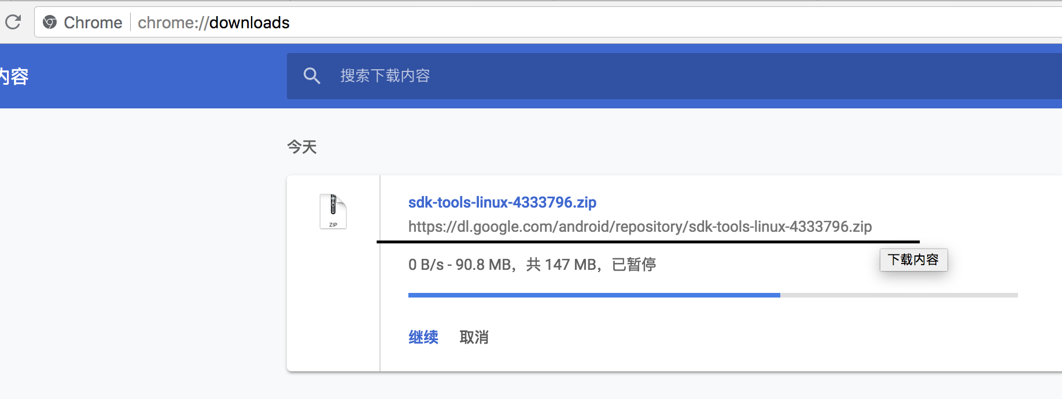

然后unzip命令解压

打开 /opt/profile 添加sdk命令如下:

?

|  |  |
| --- | --- |
| 1  2  3  4 | ...  export PATH USER LOGNAME MAIL HOSTNAME HISTSIZE HISTCONTROL  export PATH=$PATH:/xxx/xxx/tools/bin  ... |

然后执行 source profile 使之生效

查看已安装信息. sdkmanager —list

安装需要的package

?

|  |  |
| --- | --- |
| 1 | sdkmanager "build-tools;26.0.0" |

配置platform tools (不是必须)

打开 /etc/profile 添加如下命令:

?

|  |  |
| --- | --- |
| 1  2  3  4  5  6  7  8  9  10  11 | cd /etc    //添加结果  ...  export PATH USER LOGNAME MAIL HOSTNAME HISTSIZE HISTCONTROL  export PATH=$PATH:/opt/androidSdk/tools/bin  export PATH=$PATH:/opt/androidSdk/platform-tools  ...    //然后执行更新生效  source profile |

此时 adb、android命令都可以正常使用了。

2. 在linux下 使用 gradle assemblerelease 打包andoird应用

***

1.需要在android项目中配置好key，key的路径要用 相对路径。

2.打包好的apk在 /项目名/app/build/outputs/apk/release/下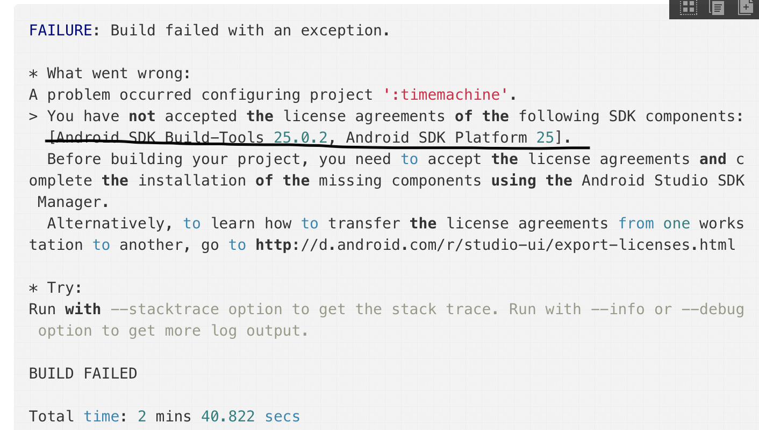

可以看出是因为缺少 [Android SDK Build-Tools 25.0.2, Android SDK Platform 25]

这时执行android list sdk --all 寻找匹配的序号